-------------------------------------------------------Aula 1--------------------------------------------------------------

Sistemas multimédia interativos assumem, atualmente, uma importância crescente em todas as áreas de atividade humana que dependem de uma comunicação eficaz (educação, comércio, indústria, serviços).

O ser humano interpreta a informação que recebe em simultâneo através dos 5 sentidos.

Comunica eficazmente com os 5 sentidos em paralelo!

Inegável o valor do envolvimento de todos os sentidos na comunicação, sobretudo o visual, o auditivo e o tátil, isto porque, enriquece a mensagem facilitando a absorção da informação e a interpretação do conteúdo da comunicação.

A informação assume várias formas em que cada uma impressiona um dos sentidos. Estas formas ou meios são frequentemente designados pela palavra latina media.

Através da informática temos a possibilidade de representar todos e cada um destes media sob o formato digital

|  |  |  |
| --- | --- | --- |
| **Processar ou manipular** | **Armazenar** | **Transmitir** |
| Por intermédio de 1 programa ou aplicação multimédia | Em discos rígidos magnéticos ou outros dispositivos de armazenamento informático | Sobre redes informáticas |

Porque todos os media partilham a mesma representação digital existe a possibilidade de os combinar entre si, de uma forma que genericamente se designa de multimédia.

O desenvolvimento das tecnologias multimédia resulta da convergência entre a informática, as telecomunicações e o entretenimento.

**Fatores que contribuíram para o desenvolvimento e surgimento do Multimédia:**

1. O desenvolvimento do computador com elevado poder computacional e baixo custo. Conseguimos dispor de máquinas capazes de processar e combinar uma mensagem de texto, imagem, vídeo, áudio e animação
2. Existência de redes de comunicação com capacidade para transmitir rapidamente aqueles tipos de informação -> comunicar instantaneamente para qualquer lugar do globo
3. Convergência das telecomunicações móveis com os sistemas de informação digital -> utilizar aplicações Multimédias em dispositivos de computação pessoal

***O que é o Multimédia?***

Partindo da análise etimológica da palavra que é composta por 2 partes:

* Prefixo multi - que vem da palavra latina multas que significa múltiplo ou numeroso
* Raiz média – plural da palavra latina médium que significa meio ou intermediário

Ou seja, multimédia são múltiplos meios intermediários, isto é, comunicação que envolve diversos meios para transmitir uma mensagem

Fluckiger (1995) apresenta um conjunto de contextos em que se utiliza a palavra Multimédia e que permite contextualizar a sua utilização e definir desde logo alguma de terminologia empregue nesta área, onde se inclui os seguintes:

* Mercado Multimédia
* Produto Multimédia
* Aplicação Multimédia
* Serviço Multimédia
* Tecnologia Multimédia
* Plataforma Multimédia
* Placa Multimédia
* Dispositivo de armazenamento Multimédia
* Rede Multimédia

**O significado da palavra media, ou meios, varia conforme o contexto em que se utiliza.**

* Mass Media – identifica os vários intermediários entre os produtores e consumidores de informação. Inclui os meios de comunicação social (Televisão, rádio, imprensa)
* Transmission Media – refere-se aos meios físicos através dos quais a informação é transmitida (ondas rádio, satélites)
* Storage Media – refere-se aos meios físicos de armazenamento (discos rígidos magnéticos, discos óticos)
* Presentation Media – âmbito da interação Homem-Máquina. Meios físicos utilizados para apresentar informação aos Humanos (monitores, colunas, plasmas)

**Todos os significados atribuídos á palavra media convergem na noção de informação.**

Esta noção de informação permite refinar o conceito de Multimédia que derivou de análise etimológica

Multimédia significa os vários intermediários entre as fontes e o destino, ou os vários meios pelos quais a informação é armazenada, transmitida, apresentada ou percebida

No entanto, este conceito é demasiado lato, pois obriga a classificar como Multimédia:

* Jornais e revistas – apresenta informação por vários meios, como texto e ilustrações
* Televisão – mistura som, texto e imagem em movimento
* Gravador Vídeo UHS - armazena e reproduz som e imagem em movimento

Não vamos aqui aplicar conceito de Multimédia no sentido lato de informação, mas sim no sentido mais específico relacionado com o tratamento e o processamento de informação digital, isto é, relacionado com a manipulação da informação digitalizada e controlada por computador.

**Conceito de Multimédia = Multimédia digital**

Multimédia digital é a área relacionada com a combinação controlada por computador de texto, gráficos, imagens paradas e em movimento, animações, sons e qualquer outro meio pelo qual a informação possa ser representada, armazenada, transmitida e processada sob a forma digital

Combinar ou conjugar media não é um conceito inovador. É algo natural para os seres humanos que apreendem informação do mundo exterior através de todos os sentidos em simultâneo

**Tipos de Media**

Os sistemas e aplicações Multimédia combinam os seguintes tipos de media:

* Texto
* Gráficos
* Imagens
* Vídeos
* Áudios
* Animações

**Texto**

Meio dominante para a apresentação de informação, quer nos documentos convencionais, quer na aplicação Multimédia que utilizam computadores

O texto dígito pode assumir várias formas:

* Plain text – textos simples gerados por editores de texto, não permite fontes ou estilos, apenas os carateres
* Rich text – texto enriquecido produzido por processadores de texto
* Hyper text – texto com ligações e outros documentos

**Imagens vs. Gráficos**

Analogia, dizendo que as imagens estão para os gráficos, nos documentos multimédia, assim como as fotografias estão para os desenhos nos documentos convencionais

Gráfico – informação vetorial (retas, quadrados, circunferências). Utilizado em logotipos, ícones. Também pode ser designado por desenho vetorial.

Imagem – são mapas de bits. Também podem ser designados por Imagens Bitmap.

**Vídeo digital pode ser obtido de várias formas:**

* Recorrendo a câmaras digitais
* Recorrendo a câmaras de vídeo analógico

**Digitalização –>** Os clips de vídeo podem ser gerados recorrendo a técnicas designadas de rendering de animação -> Sintetização

**Animação (Gráficos em movimento) -** sequências de animação que surgem nos documentos Multimédia, a maior parte das vezes sintetizadas por computador

**Áudio digital**

->Pode ser obtido por digitalização do áudio analógico

->Produzido no computador(sintetizado)

-------------------------------------------------------------Aula 2?-------------------------------------------------------

-------------------------------------------------------Aula 3--------------------------------------------------------------

**Aplicações Multimédia**

É importante distinguir entre aplicações multimédia e áreas de utilização das tecnologias multimédia.

Não existe uma definição de aplicação multimédia universal, variando conforme o contexto tecnológico em que os autores desenvolvem o seu trabalho

**Aplicações multimédias são** os programas informáticos que controlam a apresentação dos diversos tipos de media ao utilizador final, isto é, o software que realiza a reprodução combinada dos vários media

Áreas de utilização das tecnologias de multimédia são as áreas da atividade humana nas quais são usadas as aplicações

Ex:

* Educação – livros eletrónicos, aplicações de ensino interativo
* Entretenimento – jogos interativos, realidade virtual
* Área empresarial ou da informação ao publico – aplicação de formação profissional, apresentações multimédia

As aplicações multimédia devem incluir mais do que a mera composição de um conjunto arbitrário de media. Devem respeitar o seguinte:

* 1. Facilitar o acesso aos conteúdos
  2. Facilitar a compreensão da informação
  3. Minimizar a complexidade e consequente desorientação do utilizados quando navega pelo espaço da informação

Para isso é necessário ter em atenção a estrutura lógica da informação, os conteúdos e a disposição temporal e especial dos mesmos

No contexto das aplicações Multimédia importa notar que não é a combinação dos media que distingue uma apresentação multimédia das formas tradicionais de combinação de media (ex: programas de televisão, peças de teatro, cinema), mas sim o facto de todos os media em Multimédia serem digitais

permite que os media sejam processados por intermédio de programas informáticos

**Sistemas Multimodais**

Para terminar a apresentação da noção de aplicação multimédia, é útil estabelecer a distinção entre multimédia e multimodal

(do ponto de vista do utilizador)

Seres humanos que percebem os media de maneiras diferentes

São multissensoriais na medida em que empregam os diferentes sentidos quando comunicam

**Sistemas Multimédia vs. Sistemas Multimodais**

* O conceito de multimodal está associado á perceção do ser humano através de vários sentidos
* Os sistemas multimodais estimulam mais do que um sentido humano, tanto em termos de apresentação, como de interação com o utilizador

Por vezes, um sistema multimédia pode também ser multimodal

Media utilizados pelos sistemas multimédia que estimulam mais do que um sentido em simultâneo

**Autoria e projeto multimédia**

O processo de desenvolvimento de aplicações multimédia que se designa genericamente por autoria multimédia, envolve na verdade dois tipos de software:

* Sistemas de autoria de conteúdos – São os programas que permitem criar e editar os vários media individuais, são especializados na manipulação das características particulares dos vários media.
* Sistemas de autoria de multimédia – São os programas que permitem realizar a integração e combinação dos vários media, dispondo-os no espaço e no tempo, criando a apresentação multimédia

O projeto de uma aplicação multimédia engloba a criação das mensagens, dos conteúdos, da navegação, da interface do utilizador e da aplicação multimédia

Não tem necessariamente que ser interativa-pode ser uma apresentação linear que se inicia e desenrola como um filme ou programa de televisão

Ou pode permitir que os utilizadores naveguem por um espaço de conteúdos multimédia – apresentação não linear, mais interativa

Por isso, o projeto multimédia deve principiar por uma fase inicial em que se estabelecem os objetivos e as mensagens através de um planeamento cuidadoso

**Fases de um Projeto Multimédia:**

1. Planeamento – são estabelecidos os objetivos e as mensagens
2. Fase de conceção ou design – produz-se um guião onde se especifica até ao mais ínfimo pormenor quais os media a utilizar como os combinar e quais as opções de navegação
3. Fase de produção – cria os conteúdos individuais e combina-os
4. Fase de teste – deteta e corrige erros
5. Fase da distribuição

As aplicações multimédia podem ser distribuídas de duas formas:

* Offline – Que requer a utilização de suportes de armazenamento digital com uma capacidade suficiente para albergar os media digitais e a aplicação multimédia. Neste caso é vulgar designar a aplicação multimédia por aplicação local, stand-alone ou offline.
* Online – Usa uma rede informática que pode ser uma rede local ou um conjunto de redes (Internet) para enviar informação multimédia de um computador (servidor) para o computador do utilizador final (cliente). Neste caso, é vulgar designar a aplicação multimédia como aplicação em rede ou online

-----------------------------------------------------Aula 4----------------------------------------------------------------

**Aplicações Multimédia Interativas**

As tecnologias multimédia podem ser encaradas como ferramentas que auxiliam o utilizador na divulgação de ideias, conceitos e serviços

Forma mais comum de as utilizar é através das aplicações multimédia que na sua maioria são interativas

O **desenvolvimento de aplicações multimédia requer** uma clara compreensão das áreas de utilização das tecnologias multimédia e dos tipos de aplicações multimédia que lhe corresponde

**Classificação das aplicações multimédia interativas**

Existem vários critérios:

* **Tipo de utilizador:**
  1. Aplicações para crianças
  2. Aplicações para adultos
  3. Aplicações para alunos
  4. Aplicações para professores
* **Quando ao mercado:**
  1. Mercado doméstico
  2. Mercado profissional
  3. Mercado educativo
  4. Administração pública
* **Áreas de utilização das aplicações multimédia na atividade humana:**
  1. Área empresarial
  2. Educação (universidade, escolas, casa)
  3. Entretenimento ou lazer
  4. Informação ao público

**Objetivos das aplicações Multimédia (tendo em conta o último critério)**

**Educação** – facilitar a aprendizagem do aluno e a transmissão de conhecimento por parte do professor, existindo aplicações para todo o espetro educativo (ensino básico ao ensino universitário)

* Tipos de aplicações que se podem encontrar neste ramo:
  1. Livros eletrónicos
  2. Aplicações de ensino interativo
  3. Aplicações de ensino á distância

**Área empresarial** – melhorar os processos que ocorrem dentro da organização de modo a aumentar a qualidade do serviço prestado pela organização, facilitando a concretização do negócio

* Tipos de aplicações neste ramo:
  1. Aplicações de formação profissional
  2. Aplicações de venda interativa e marketing
  3. Apresentações e comunicações multimédia

**Área do entretenimento e lazer** – proporcionar diversão e divulgar informação relacionada com os interesses e os passatempos do utilizador

* Tipos de aplicações neste ramo:
  1. Revistas e jornais eletrónicos
  2. Jogos interativos
  3. Aplicações de televisão interativa
  4. Aplicações de realidade virtual
  5. Aplicações musicais interativas

**Área da informação ao público –** pretende divulgar informação ao maior número possível de pessoas

* Tipos de aplicações neste ramo:
  1. Quiosques multimédia

**Uma aplicação pode incluir-se em mais que um grupo.**

Vamos fazer uma breve introdução aos sistemas ou ferramentas de autoria multimédia

Facilitam e normalizam o desenvolvimento e criação de uma aplicação multimédia, fornecendo as funcionalidades necessárias para a integração dos vários media numa única aplicação

Um dos componentes fornecidos por muitos sistemas de autoria designa-se por modelo ou template

É uma combinação particular de vários tipos de media que permite a sua adição a uma aplicação em desenvolvimento, permitindo a sua reutilização de aplicação para aplicação, poupando tempo de desenvolvimento e concentrando os esforços no processo de conceção de aplicação

Vamos começar a perceber como funcionam as ferramentas que permitem implementar as aplicações de autoria multimédia

Processo pelo qual se desenvolve uma aplicação multimédia, ou seja, uma aplicação multimédia constrói-se a partir da combinação de vários elementos dos tipos de informação multimédia

Processo de Autoria de uma aplicação multimédia não se esgota na especificidade das diferentes combinações dos conteúdos

Inclui ainda a ligação dos conteúdos ou entre as unidades de apresentação da informação, permitindo desenvolver um espaço de informação no qual o utilizador pode navegar

**Processo de autoria é** uma forma simplificada de programação, visto que a autoria das aplicações multimédia se desenrola normalmente em ambientes visuais cujo interface gráfico permite especificar a estrutura e o comportamento da aplicação multimédia

A estrutura da aplicação define-se através da disposição de elementos visuais que possuem comportamentos pré-definidos

Estes elementos designam-se por modelos ou templates e incluem janelas de vídeo, caixas de texto, menus, botões e ícones.

É, no entanto, possível definir comportamentos distintos daqueles que estão estabelecidos por omissão

Para isso os sistemas de autoria costumam incluir uma linguagem de programação simplificada e mais intuitiva, as denominadas linguagens de script

Esta linguagem permite alterar os comportamentos pré-definidos e incluir na aplicação multimédia funcionalidades mais complexas do que aquelas que são disponibilizadas originalmente pelos modelos

**Distinção entre o conceito de autoria multimédia e o conceito de autoria de conteúdo multimédia**

Autoria de conteúdo multimédia – Refere-se ao processo de desenvolvimento dos elementos dos vários tipos de media (texto, gráfico, imagem, vídeo, áudio e animação) que irão integrar a aplicação multimédia final

Ferramentas de autoria de conteúdos que permitem desenvolver os conteúdos propriamente ditos

Autoria multimédia – Refere-se ao processo de integração e combinação dos vários conteúdos já produzidos numa aplicação multimédia interativa que apresenta a mensagem que se pretende transmitir

As **ferramentas de autoria multimédia definem-se como** sendo aplicações de software que fornecem elementos pré-programados (os modelos) que permitem acelerar o desenvolvimento da aplicação multimédia interativa

Um determinado conjunto de ferramentas de autoria de multimédia e autoria de conteúdos designa-se por sistema de autoria multimédia

As ferramentas de autoria multimédia permitem de um modo geral:

* Importar conteúdos de todos os tipos de media
* Criar composições de conteúdos com base em modelos ou templates
* Estabelecer uma organização para a navegação
* Utilizar linguagens de script para responder a eventos complexos originados pela interação do utilizador com a aplicação, isto é, implementar a interatividade da aplicação

---------------------------------------------------------Aula 5------------------------------------------------------

**Projeto Multimédia**

Empreendimento único -> possui características e objetivos específicos que muito dificilmente se repetirão em outro projeto.

Mas, grande maioria partilha um conjunto de fatores que estão relacionados com a forma como são desenvolvidos

Inclui as fases de desenvolvimento do projeto e os vários tipos de documentos e resultados que se produzem durante cada fase (calendário de tarefas, orçamentos, planos, guiões e protótipos)

Um projeto multimédia envolve várias capacidades:

* De resolver problemas
* De pensamento organizado
* De processar grandes quantidades de informação
* De composição de informação

Gestão de um PM é uma atividade que envolve a ponderação de três fatores essenciais:

* O tempo
* Tarefa
* Recursos

Em constante interação durante as várias fases de desenvolvimento do projeto.

Importante ter consciência da sua existência, do modo como interagem e saber como agir face às alterações que vão sofrer

**Tempo** - refere-se à quantidade de tempo disponível para realizar o projeto, ou mais especificamente, a um escalonamento de taregas até uma data limite para se finalizar o projeto

Depende do tipo de tarefas a realizar, dos recursos disponíveis (pessoas e equipamentos)

**Tarefa** – define o produto final que se vai construir, isto é, define o âmbito do trabalho a realizar em termos de dimensão e de complexidade da aplicação multimédia interativa a desenvolver. Consiste na especificação dos requisitos da aplicação multimédia interativa, bem como das suas características principais.

Esta definição de produto final irá determinar a quantidade de recursos necessários (quantas pessoas, quais as capacidades, quais os equipamentos com que irão desenvolver o seu trabalho, bem como o tempo que demorarão a completar o projeto)

**Recursos** – meios financeiros disponíveis para serem aplicados na realização do projeto, bem como ao modo como estas são aplicadas em pessoas e equipamentos

**Fatores de Gestão de um Projeto Multimédia (Strauss, 1997)**

Tarefa

* Requisitos
* Caraterísticas da aplicação multimédia

Recursos:

* Meios financeiros
* Pessoas
* Equipamentos

Tempo:

* Escalonamento
* Data limite

Durante o desenvolvimento de um projeto multimédia estes 3 fatores estão em constante evolução e interação entre si.

Boa gestão de um projeto deve estar atenta à evolução dos fatores, devendo exercer controlo sobre o projeto através do estabelecimento constante de um ponto de equilíbrio entre tempo, a tarefa e os recursos

As aplicações Multimédia interativas -> software

Por isso, um PM é equivalente a um projeto de software, nomeadamente, no que diz respeito ao seu desenvolvimento

Fases do desenvolvimento de um PM obedecem a uma metodologia que divide as tarefas a realizar nas **5 fases principais:**

1. **Análise e planeamento** -> fase inicial que envolve a realização de sessões de “chuva de ideias”, e classificação de ideias e tópicos, a calendarização de tarefas, o planeamento de competências e recursos e a estimação de custos. Produz-se o plano do projeto
2. **Design** -> Consiste na conceção da aplicação multimédia interativa, detalhando ao pormenor esquemas de navegação, conteúdos e composições. Produz-se o guião da aplicação multimédia interativa e um protótipo
3. **Produção** -> Consiste na autoria de conteúdos e na autoria da aplicação (combinação dos conteúdos por intermédio de um sistema de autoria ou de uma linguagem de programação, numa aplicação de multimédia interativa). Produz-se uma versão completa da aplicação multimédia interativa.
4. **Teste e validação** -> Consiste na utilização de processos de teste da interface e da funcionalidade da aplicação bem como do controlo de conformidade da aplicação aos objetivos iniciais. Produz-se a versão final da aplicação multimédia interativa
5. **Distribuição e manutenção** -> Realização da aplicação sob a forma de produto final (pacote comercial). No suporte ou suportes escolhidos para a sua distribuição

Caraterística importante do processo que acabamos de descrever, é que, à semelhança do que sucede nos projetos de desenvolvimento de software, as fases do PM sobrepõem-se, são interativas, isto é, podem desenvolver-se de forma não sequencial

Análise e planeamento

Distribuição e manutenção

Produção

Teste e validação

Design

Tempo

(evolução temporal típica das fases de um PM (Strauss, 1997))

-------------------------------------------------------Aula 6--------------------------------------------------------------

**Análise e planeamento**

1ª fase de um PM que tem como objetivo principal realizar uma análise crítica dos vários elementos que constituem uma ideia genérica, isto é, o conceito ou tema da aplicação multimédia interativa e resumir, classificar e gerar um conjunto alargado de ideias associadas ao conceito

Para ser bem-sucedido, deve preencher uma necessidade (não havendo mercado -> projeto é inconsequente)

Arranque do projeto:

* Analisar a viabilidade do PM
* Determinar quais os requisitos necessários para concluir o projeto com sucesso
* Criar um plano global para a realização do projeto

No final desta fase:

* Estabelecer os objetivos a atingir
* Os requisitos da aplicação final
* Plano de trabalho a realizar durante o projeto

Metodologia

* Criação de diagramas ou esquemas de ideias
  1. Determinar qual a informação que está (e a que não está) relacionada com o tema
  2. Esta atividade inicial produz uma quantidade considerável de ideias que são utilizadas no arranque da segunda fase do projeto

Abrangem não só o tipo de informação que se pretende utilizar, mas também o tipo de aplicação que pretendemos desenvolver e a forma como será desenvolvida

Fase de planeamento não se esgota na explicitação das mensagens -> é importante fazer o planeamento adequado de outros elementos críticos do projeto, incluindo os seguintes:

* Planear as competências que serão necessárias, tais como a escrita, a arte gráfica, a edição musical, a produção de vídeo e a animação
* Planear as tarefas a realizar e estimar o tempo necessário para cada tarefa desenvolvimento, abrangendo todos os elementos que constituem o projeto
* Algumas tarefas têm de ser completadas antes que outras possam iniciar-se, é importante estimar as suas durações bem como os recursos que lhes estão associados (ou seja, querem pessoas e equipamentos)
* É possível utilizar ferramentas de planeamento que permitem desenvolver um esquema que ilustre as durações temporais, a atribuição de tarefas a pessoas, os recursos necessários e as dependências entre as tarefas que constituem os projetos, estes esquemas podem ser desenvolvidos por exemplo através da construção de diagramas de Gantt ou diagramas de Pert
* Preparar um orçamento que permita estimar os custos envolvidos nas várias fases do projeto (recursos humanos, hardware e software de desenvolvimento)
* Planear um grafismo criativo, bem como um sistema ou método de navegação e uma estrutura para a aplicação que se pretende desenvolver
* Criar um protótipo (será uma versão rudimentar e não totalmente profissional da aplicação multimédia) que se torne útil para verificar se as ideias especificadas no plano têm o impacto pretendido e transmitem as mensagens adequadas

No final desta fase de análise e planeamento, deve ter sido produzido um plano de ação detalhado e balanceado, que explicita os 3 fatores centrais do projeto: o tempo, a tarefa e os recursos.

Inclui as seguintes secções:

* Uma descrição dos objetivos e mensagens a transmitir explicitando claramente o tipo de aplicação multimédia interativa a desenvolver
* Uma descrição detalhada do fator recursos, incluindo pessoas, competências, equipamentos e serviços bem como a indicação dos instantes do projeto em que esses recursos serão necessários
* Uma descrição do fator de tarefa explicitando os requisitos da aplicação multimédia em termos de funcionalidades, conteúdos, aspeto gráfico e caraterísticas da interface
* Uma descrição do fator tempo, esclarecendo um escalonamento de tarefas, competências e recursos para realização do projeto, bem como o calendário global do projeto

Para analisar a importância de representação digital vamos iniciar a análise partindo das caraterísticas dos sistemas multimédia

A representação digital de informação é a primeira caraterística dos sistemas multimédia

Reduzir os media, que estimulam os nossos sentidos, a padrões de dígitos binários que são manipulados pelos computadores, que por sua vez permite a utilização de programas para armazenar, modificar, combinar e apresentar todos os tipos de media, permite ainda transmitir os dados por meio de redes informáticas, ou armazená-los em suportes óticos

A 2ª e 3ª caraterística vem restringir e indicar o âmbito de multimédia

Obriga a que as combinações integrem pelo menos 1 media digital estático e 1 media digital dinâmico

Sistemas apenas são multimédia se forem controlados por computador

A 4ª caraterística -> noção de integração minimizando desta forma a nº de dispositivos diferentes a utilizar

A representação da informação sob a forma digital tem um papel preponderante na realização dos sistemas multimédia e das aplicações multimédia

Media – existem na forma digital

Computadores – lidam com informação codificada sob a forma de uma sucessão de dígitos binários ou bits, que assume apenas um de dois valores: 0 ou 1

**Sinais analógicos**

Para se obter a representação digital da informação associada aos media, é necessário proceder á sua digitalização

Define-se como sendo o processo pelo qual se transforma um Sinal Analógico num Sinal Digital

Sinal Analógico – corresponde a um valor físico que varia constantemente no tempo e/ou espaço

O fenómeno físico que estimula os sentidos humanos pode ser medida por instrumentos (sensores).

Transformam a variável física que é capturada numa variável física medida (tensão ou corrente elétrica) igualmente dependente do tempo ou do espaço

Designado por sinal -> Se este sinal for contínuo-> Diz-se que é análogo à variável física medida, isto é, diz-se que é um sinal analógico

Os sinais analógicos correspondem a medidas físicas que variam continuamente com o tempo e/ou o espaço, sendo representados por funções dos seguintes tipos:

S = f(t)

S – Varia em função do tempo (ex: áudio)

S = f(x,y,z)

S – varia apenas em função do espaço, isto é, das coordenadas x,y e z (ex: imagem)

S = f(z,y,z,t)

S- varia em função do tempo e do espaço (ex: vídeo)

Exemplo da obtenção de um sinal analógico

Fenómeno: variação da pressão do ar por efeito da propagação de ondas sonoras

Valor físico

Sensor

Sinal analógico

Microfone: mede os valores do fenómeno e transforma-os em valores de tensão elétrica

Tensão elétrica: Variável física dependente do tempo que varia de forma análoga à variação da pressão do ar

Valores medidos expressam-se com uma precisão que depende do tipo de sensor e das suas caraterísticas, e variam entre 3 limites bem definidos

O valor do sinal designa-se de amplitude

Corresponde ao valor instantâneo do sinal, isto é, ao valor que o sinal tem em cada instante e não apenas ao valor máximo que pode ser assumido pelo sinal analógico

---------------------------------------------------Aula 7-------------------------------------------------------------

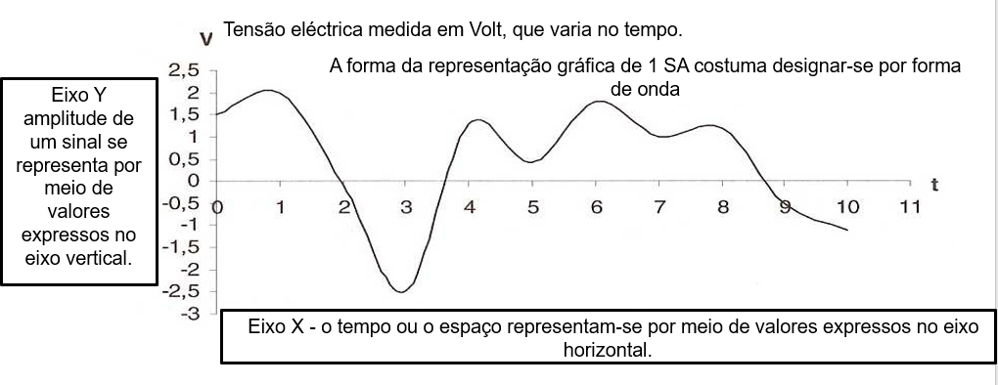**Exemplo de um sinal analógico**

**Os sinais analógicos (SA) possuem duas propriedades essenciais**:

1. São funções contínuas do tempo ou do espaço

Significa que o sinal produzido pelo instrumento de captura pode assumir qualquer dentro dos limites do instrumento de medida, o valor do sinal analógico pode ser expresso por isso dentro dos limites do instrumento de medida

Valor do SA pode ser expresso por qualquer número real dentro da forma de valores disponível também designada por range (SA da figura assume todo e qualquer valor da gama de valores entre -3 e 2.5 v)

1. São definidos em qualquer instante do tempo ou posição do espaço

Amplitude do SA define-se para qualquer valor possível da variável de tempo ou espaço.

**SA – valor físico que varia continuamente com o tempo e/ou espaço e define-se em qualquer instante do tempo e/ou qualquer posição do espaço.**

**SDigital – sequência de valores codificados em formato binário dependentes do tempo ou do espaço que resulta da transformação de um SA**

Computadores lidam apenas com sequencias de dígitos binários ou bits

Digitalização -> é o processo que permite obter tais sequências binárias através de transformação do SA em SD

* Também pode ser designado por conversão A/D
* Técnica mais comum designa-se por PCM (Pulse Code Modulation) e processa-se em 2 fases:
  1. Amostragem – corresponde á retenção de um conjunto finito (ou discreto) de valores assumidos pelo sinal analógico

De valores e que se realiza em intervalos de tempo e/ou espaço regulares

Também designado por discretização de um tempo e ou espaço e produz um sinal que se designa por sinal amostrado

Quantificação - processos pelo qual o sinal amostrado é convertido num outro sinal: **o sinal quantificado**

**Já pode ser codificado em binário**

Este novo sinal assume apenas um determinado número de valores, pelo que a quantificação também se designa por discretização de valores ou de amplitudes

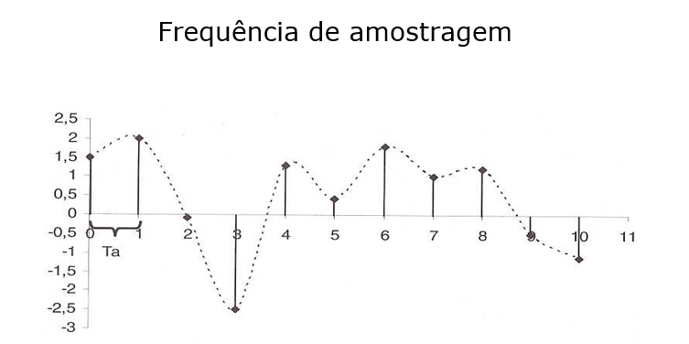

Ta -> duração do intervalo de amostragem

.Amostra de Ta em Ta segundos. Tempo que demora a obter a próxima amostra

A figura mostra a periodicidade com que se amostra o sinal analógico (SA), ou período de amostragem

Que deve ser constante

Os valores analógicos devem ser capturados a intervalos de tempo (Ta) e/ou espaço regulares

Outra forma de exprimir o período de amostragem é dedicando a frequência com que se amostra o sinal, isto é, o nº de vezes por segundo que se retém numa amostragem do sinal. Esta frequência designa-se por amostragem

Quando se amostra um SA, a questão principal está em determinar quantas amostras são necessárias para assegurar que não se perde nenhuma informação contida no SA original

Para preservar toda a informação, é necessário amostrar o sinal com uma frequência de amostragem que deve ser sempre superior ao dobro da maior frequência presente no sinal analógico original

De acordo com o teorema qualquer SA pode ser reproduzido fielmente por um SD, desde que a frequência com que o SA for amostrado, seja, no mínimo, maior do que o dobro da maior frequência que este contém (Este teorema, introduzido por Nyquist, Teorema de amostragem)

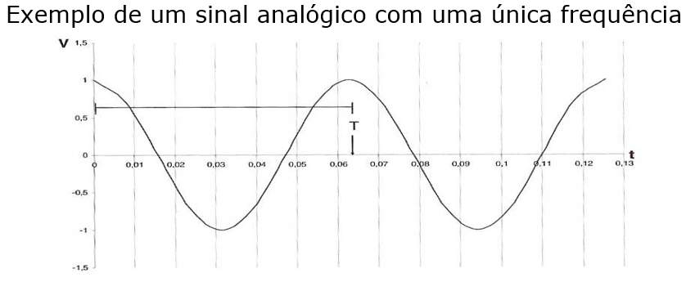

T (período)-> é o intervalo de tempo que decorre entre 2 repetições sucessivas do mesmo valor de amplitude

Outra forma de exprimir o período deste sinal é referir o nº de vezes por segundo que um dado valor do sinal se repete, ou a frequência com que o sinal volta a assumir um valor idêntico – o nº de ciclos por segundo

Neste exemplo, cada valor do sinal, repete-se a cada 0,0628 segundos, isto é, cada ciclo dura 0,0628 segundos, o que significa que cada segundo o sinal volta a assumir o mesmo valor aproximadamente 16 vezes

A relação entre o período e a frequência é dada por: f= 1/T -> f=1/0,0628 -> f=15,9

Neste caso verifica-se que a frequência do sinal analógico é de 15,9 Hz

É inversamente proporcional, ou seja, quanto maior, for o período, menor é a frequência, e vice-versa

Sabendo que a frequência de um sinal é de 15,9 Hz e aplicando agora o teorema da amostragem (sabendo que fa maior do que o dobro de maior frequência de sinal original:

fa>2*15,9 ou seja, fa>31,83 Hz -> significa que durante a amostragem deste sinal é necessário reter pelo menos 32 amostras em cada segundo

**Quantificação – Também pode designar-se por discretização da amplitude**

2º passo da digitalização

Consiste num processo de conversão de um sinal amostrado num outro sinal que apenas pode assumir um nº limitado de valores, o sinal quantificado

Objetivo: Restringir o número de valores que o SD pode tomar, de modo a reduzir o espaço de armazenamento em bytes que o sinal digital ocupará

Cada amostra vai ser codificada ou armazenada sobre a forma de 2 bits – temos 4 valores possíveis (00, 01, 10,11)

As amostras do sinal apenas podem assumir um destes 4 valores.

Alternativa mais comum para a quantificação consiste na quantificação linear em que se definem sobre a gama da amplitude do sinal, tantos intervalos quanto o nº de valores que se irá dispor para quantificar as amostras -> 4 intervalos

A largura de cada intervalo também designada por Step Size, obtém-se do seguinte modo:

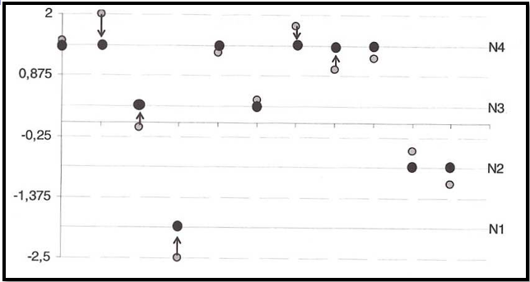**Largura= Amplitude máxima/ nº intervalos**

Nestes casos, o sinal varia entre -2,5 e 2 volt - amplitude máxima é de 4,5

Largura=4,5/4=1,125

1º intervalo a partir de -2,5 – limite superior deste intervalo situa-se em -1,375 (-2,5+1,125=-1,375), tomando-se agora o limite inferior do segundo intervalo e assim sucessivamente.

De seguida toma-se o valor médio de cada intervalo como nível de quantificação (n1, n2, n3, n4). A quantificação do sinal amostrado corresponde a substituir os valores da amostra pelo nível de quantificação correspondente sempre que uma amostra se situa no intervalo correspondente.

Bolinhas cinza - valores que foram amostrados no SA original

Bolinhas pretas – valores que resultaram da quantificação

Neste exemplo, o sinal quantificado (círculos pretos) é bastante diferente do sinal amostrado (círculos cinza)

Aumentando o nº de níveis de quantificação a largura de cada intervalo de quantificação seria menor e o sinal quantificado resultante corresponderia mais fielmente ao sinal amostrado. Aumentando o nº de níveis de quantificação implica o aumento do nº de bits que se utiliza para representar cada amostra. Aumentando, pois, o espaço de armazenamento ocupado pelo SD (ex: se aumentássemos o nº de níveis de quantificação de 4 para 8, passaríamos a ter 4 bits para representar cada amostra)

Na sequência da quantificação temos a **codificação binária**

Codificação binária: Consiste em associar um grupo de bits binários, designado por palavra de código, ou código a cada um dos valores quantificados

Gere uma sequência de códigos binários, designado por sinal digital, e que corresponde ao SA original

**E como podemos fazê-lo?** Podemos associal um código binário a cada um dos níveis de quantificação -> no nosso exemplo temos 4 níveis de quantificação, logo é possível associar o código binário 00 ao n1, o código binário 01 ao n2, o código binário 10 ao n3 e o código binário 11 ao n4.

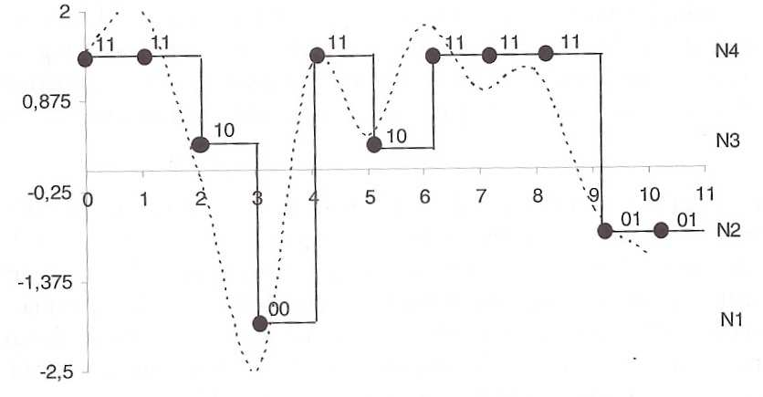

O sinal codificado resultante corresponde ao sinal digital e obtém-se juntando todos os códigos pela ordem de ocorrência das amostras quantificadas

Sinal digital = 11 11 10 00 11 10 11 11 11 01 01

A figura mostra que o SA que se pode reconstruir a partir do SD não corresponde fielmente ao SA original – neste caso diz-se que a digitalização conduziu à perda de informação

Toda a informação multimédia é representada internamente no formato digital. No entanto, como os sentidos humanos apenas reagem a estímulos sensoriais é necessário converter um SA antes de o apresentar a um utilizador humano num processo designado por conversão Digital/Analógica.

------------------------------------------------------Aula 8---------------------------------------------------------------

**Vantagens e desvantagens da representação digital**

**Vantagens:**

* A maior vantagem da rep. Digital da informação consiste na universalidade da representação, ou seja, qualquer tipo de media é codificado de uma forma única, todos os tipos de informação podem ser manipulados da mesma forma e pelo mesmo equipamento, isto é, pelo mesmo hardware
* Ao nível do armazenamento da informação, a maior vantagem da rep. Digital de informação é o de permitir a utilização do mesmo dispositivo de armazenamento digital para todos os media
* Ao nível da transmissão de informação, a grande vantagem da representação digital é permitir a utilização de qualquer sistema de comunicação com capacidade de transportar informação digital, já que este possui o potencial necessário para transmitir informação multimédia digital.
  1. Contudo existem outros benefícios associados á transmissão digital quando comparada com a transmissão analógica da informação:
     + Os sinais digitais são menos sensíveis ao ruido de transmissão que os sinais analógicos
     + Quer a deteção, quer a correção de erros de transmissão podem ser implementadas com maior facilidade
     + A cifragem da informação muito importante para assegurar a segurança das trocas de informação torna-se igualmente muito mais simples
* Ao nível do processamento de informação, dado que toda a informação reside nos computadores, pode ser manipulada, analisada, modificada, alterada e complementada por programas e computador. Este é o aspeto em que o potencial da representação digital é mais elevado

**Desvantagens:**

* A maior desvantagem da rep. digital de informação reside na distorção introduzida durante a digitalização ou conversão Analógica/Digital
  1. A amostragem, seguida da quantificação e codificação dos valores amostrados pode introduzir distorções e conduzir a perdas de informação
  2. O sinal que se obtém após a conversão A/D e que é apresentada ao utilizador final tem poucas probabilidades de ser completamente idêntico ao sinal original

**As formas de se reduzir a distorção introduzida pela digitalização**, incluem:

* Aumentar a taxa de amostragem, aumentado assim a fidelidade da discretização no tempo e/ou no espaço
* Aumentar o nº de bits utilizados para codificar as amostras aumentando a fidelidade da discretização da amplitude
* Contudo, aumentando a taxa de amostragem e o número de bits por amostra obtém-se um maior nº de bits por unidade de tempo e/ou de espaço, isto é, um maior débito binário – um valor que também se designa por **débito binário ou bit rate**

Consequência deste aumento:

* Os limites tecnológicos
  1. Capacidade de armazenamento é finito e escasso
  2. Sistemas de transmissão de informação possuem larguras de banda limitadas

**Para resolver estes problemas,** temos de balancear a precisão da amostragem e da quantificação com as distorções que são percetíveis ao utilizador, isto é, aumentar gradualmente a taxa de amostragem e o nº de bits por amostra apenas até um ponto em que as distorções deixem de ser percetíveis

**Interatividade**

Muito embora a maior parte dos sistemas multimédia suportem a interatividade, existe um grande número de aplicações multimédia genuínas que não são interativas. O conceito de multimédia não implica interatividade

O que é a interatividade?

* Permite ao utilizador algum controlo sobre o fluxo e o conteúdo
* É uma forma de comunicação recíproca, tipo ação-reação
* Comunicação em várias as direções, utilizador-máquina

A interatividade é suportada por uma interface com o utilizador:

* Não deve exigir longos períodos de aprendizagem
* Uma interface fácil de usar permite acelerar a realização das tarefas

A essência de um sistema interativo está na sua capacidade de oferecer como resposta ao pedido do utilizador a informação exata que corresponde as suas necessidades, a partir de um grande volume de dados, sendo este relacionamento mediado pelo computador

É possível **distinguir** **interatividade** entre os dois modos básios de apresentação de informação:

* O modo passivo: a sequência e a natureza da informação seguem um esquema pré-definido, sobre o qual o utilizador não pode exercer nenhum tipo de controlo, estas apresentações designam-se por apresentações lineares
* O modo interativo: apresentação interativa, também designada não-linear, o utilizador pode controlar ou personalizar vários aspetos da apresentação que incluem:
  1. O instante de tempo em que a apresentação se inicia
  2. A ordem ou sequencia pela qual os vários itens de informação são apresentados
  3. A velocidade a que os itens de informação são visualizados
  4. A forma da apresentação, mas apenas num sistema multimédia

Os 4 parâmetros enunciados costumam designar-se coletivamente por graus de personalização. No entanto, a apresentação, para ser interativa não tem obrigatoriamente que disponibilizar todos os graus de personalização em simultâneo

Existe uma grande variedade de meios pelos quais as escolhas são apresentadas ao utilizador, através de uma **interface interativa**

Existem 2 extremos:

* Num extremo encontram-se os elementos convencionais das interfaces gráficas, tais como os botões, as caixas de diálogo e os menus -> conduzem a ações previsíveis
* No outro extremo encontram-se as interfaces desenvolvidas para os jogos interativos que normalmente apresentam elementos interativos não convencionais -> onde se optam por interfaces arrojadas e designs inovadores

Nas aplicações multimédia interativas é geralmente aconselhável adotar os elementos convencionais -> conduzem a ações previsíveis, porque contém elementos já conhecidos do utilizador da sua experiência com outras aplicações, por exemplo, uma caixa de dialogo para a impressão de documentos de texto, contém elementos interativos convencionais cujo as ações são previsíveis porque se repetem num grande número de aplicações

Desvantagens: dificuldade de criar designs inovadores com elementos convencionais e maior dificuldade em criar interface simplificada para utilizadores que não estão habituados ao design de elementos interativos característicos de uma dada plataforma

As convenções podem ser ignoradas, substituindo-as por elementos interativos, mas os designs convencionais foram já amplamente testados e aceites pelo que a criação de uma interface interativo radicalmente diferente envolve um trabalho adicional de avaliação junto dos potenciais utilizadores da aplicação multimédia